Számolás

Ha mást nem mondunk, szám alatt az alábbiakban, mindig valós számot értünk.
Műveletek
összeadás:
Példa: p+x+5
tagok: amiket összeadunk, az előző példában a p, az x és az 5
szorzás:
Példa: p⋅x⋅5
tényezők: amiket összeszorzunk, az előző példában a p, az x és az 5
hatványozás, gyökvonás:
Példa: x^{n}
alap: x
kitevő: n
pozitív egész kitevő esete: x^{n} = x⋅x⋅…⋅x (n db szorzótényező)
negatív egész kitevő esete: 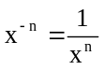, ha x≠0
Példa: 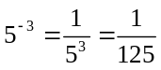
nulla kitevő esete: x⁰ = 1, ha x≠0
gyökvonás: ha x egy pozitív szám, n pedig egy pozitív egész szám és x^{n}=y, akkor azt mondjuk, hogy x az y n-edik gyöke; jelölése: 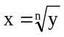 vagy 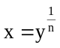.
A gyökvonás fenti értelmezésében csak a pozitív számokra szorítkoztunk, ahol a gyökvonás egyértelműen elvégezhető, az x^{n}=y egyenlet típusú egyenletekben (y ismert, x ismeretlen) általában nem élhetünk az x>0, y>0 feltételezéssel, így a megoldásainak száma nem feltétlenül egy. Az alábbiakban áttekintünk néhány esetet:
Páros n esete:
Ha y<0, akkor nincs megoldás.
Példa: x⁴ = -3
Ha y=0, akkor egy megoldás van.
Példa: x⁴ = 0 megoldása: x=0
Ha y>0, akkor két megoldás van.
Példa: x⁴ = 16 megoldásai: x₁=-2, x₂=2
Páratlan n esete:
Egy megoldás van.
Példa: x³ = -8 megoldása: x=-2.
tört (racionális) kitevő esete: 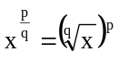, ha q pozitív egész szám és x>0
A hatványozás néhány tulajdonsága
Ha x>0, y>0, n és k racionális számok, akkor
x^{n} ⋅ x^{k} = x^{n+k}
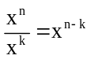
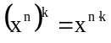
(x⋅y)^{n} = x^{n} ⋅y^{n}
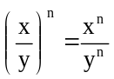.
Mivel a kitevők racionális számok is lehetnek, ezek a képletek egyben a gyökvonás tulajdonságait is megadják.
Tizedes törtek
Példa: 384,5472
egész rész: 384
tört rész: 0,5472
A tizedes törteket a törtrészük felírása alapján három csoportba lehet sorolni:
véges tizedes tört: törtrésze véges sok számjeggyel felírható (a racionális számok egy része véges tizedes tört formában felírható).
Példa: 384,5472
végtelen szakaszos tizedes tört: törtrésze nem írható fel véges sok számjeggyel, de véges sok számjegy után egy számjegy csoport ismétlődése tapasztalható (azok a racionális számok, melyek nem írhatók fel véges tizedes tört formában, azok végtelen szakaszos tizedes tört formájúak). Az ismétlődő csoportot a számjegyei fölé tett pontokkal szoktuk jelölni.
Példa: 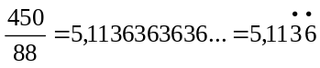
végtelen nem szakaszos tizedes tört: azok a számok, melyek nem tartoznak az előző két kategória egyikébe sem.
Példa:

normál alak: p⋅10^{k} alakú szorzat, melyben 1≤p<10, k pedig egy egész szám.
mantissza: p
karakterisztika: k
(A k értéke adja a szám nagyságrendjét. Így pl. az, hogy egy y szám 3 nagyságrenddel nagyobb az x számnál azt jelenti, hogy y kb. 1000-szer akkora, mint az x.)
Példa: 3,845472⋅10²
normál alakú számok összeadása: az összeadás előtt a számokat vagy vissza kell írni egyszerű tizedes tört alakba, vagy úgy kell felírni, hogy a 10 hatványok kitevője azonos legyen:
Példa: A 4,52⋅10⁵+9,1⋅10⁶ összeadás két lehetséges elvégzési módja:
1, 4,52⋅10⁵+9,1⋅10⁶=452000+9100000=9552000=9,552⋅10⁶
2, 4,52⋅10⁵+9,1⋅10⁶=4,52⋅10⁵+91⋅10⁵=95,52⋅10⁵=9,552⋅10⁶
normál alakú számok szorzása: a p⋅10^{k} alakú és a q⋅10^{s} normál alakú számok szorzata: (p⋅10^{k})⋅(q⋅10^{s})=p⋅q⋅10^{k+s}
vagyis a mantisszákat össze kell szorozni, a karakterisztikákat pedig össze kell adni.
Példa: A 5⋅10⁵+1,4⋅10⁶ = 7⋅10¹¹

Közönséges törtek
közönséges tört: , q≠0
számláló: p
nevező: q
Egy x tizedes tört lehet alakú közönséges törtként is írni, amennyiben erre szükség van.
két közönséges tört összeszorzása: 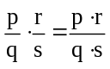, vagyis a számlálót a számlálóval, a nevezőt a nevezővel kell összeszorozni
közönséges tört szorzása tizedes törttel:, 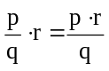vagyis a tizedes törttel (ami speciális lehet egész szám is) a számlálót kell megszorozni. Ezt úgy is el lehet képzelni, hogy az r tizedes törtet alakú közönséges törtnek tekintjük, és alkalmazzuk a két közönséges tört összeszorzására vonatkozó szabályt.
reciprok: a közönséges tört reciproka a , ha p≠0. Világos, hogy egy törtnek és a reciprokának szorzata 1.
(Reciprok minden nullától különböző x valós számhoz rendelhető: az 1/x formula szerint.)
két közönséges tört osztása: 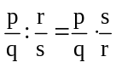, ha r≠0, vagyis törttel osztani úgy kell, hogy a reciprokával kell szorozni.
közönséges tört osztása tizedes törttel: 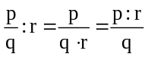, vagyis a tizedes törttel (ami speciális lehet egész szám is) a nevezőt kell megszorozni, vagy a számlálót kell elosztani. Ezt úgy is el lehet képzelni, hogy az r tizedes törtet alakú közönséges törtnek tekintjük, és alkalmazzuk a két közönséges tört osztására vonatkozó szabályt.
A számításokban gyakran előfordulnak az alábbi (ún. emeletes törtekre vonatkozó) átalakítások, melyek összhangban vannak a fentiekkel:
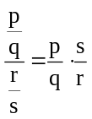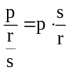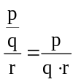
Az előbbi formulákból látható, hogy több törtvonal esetén világosan kell érzékeltetni, hogy melyik az ún. fő törtvonal. Ennek az egyenlőség jellel kell egy magasságban lenni.
közönséges tört egyszerűsítése és bővítése:
Könnyen belátható, hogy 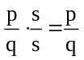, ha s≠0. Ez a formula úgy fogalmazható meg, hogy egy közönséges tört értéke nem változik meg, ha a számlálóját és a nevezőjét ugyanazzal a nullától különböző számmal osztjuk (egyszerűsítés), vagy szorozzuk (bővítés).
két közönséges tört összeadása:
azonos nevező esetén
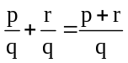, vagyis azonos nevezőjű törtek esetén össze kell adni a számlálókat, a nevező változatlan.
(A fenti formulát „fordítva olvasva” látható, hogy ha a számlálóban több tag van, akkor azokat külön-külön elosztva a nevezővel, az eredeti törtet egyszerűbbekre bonthatjuk.)
különböző nevező esetén
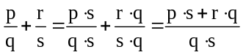, vagyis különböző nevezőjű törteket úgy kell bővíteni, hogy a két nevező egyforma legyen (közös nevezőre hozás), és ez után alkalmazható a fenti számolás. Legegyszerűbb az eredeti nevezők szorzatát alkalmazni közös nevezőként, bár ennél sok esetben lehet kisebb közös nevezőt is találni.

Közepek (átlagok)
Számtani közép
Az x₁, x₂,…, x_{n} számok számtani közepe (átlaga):
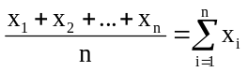
Súlyozott számtani közép
Az x₁, x₂,…, x_{n} számoknak a p₁, p₂,…, p_{n} pozitív számokkal (súlyokkal) képzett súlyozott számtani közepe (átlaga):
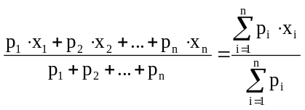
Ha a p₁, p₂,…, p_{n} (pozitív) súlyok összege 1, akkor a fenti formula leegyszerűsödik:
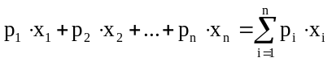
Mértani közép
Az x₁, x₂,…, x_{n} nem negatív számok mértani közepe:
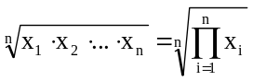
Harmonikus közép
Az x₁, x₂,…, x_{n} pozitív számok harmonikus közepe:
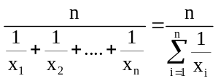
Négyzetes
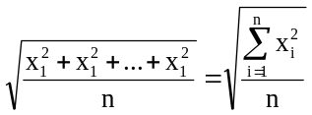
Könnyen belátható, hogy az x₁, x₂,…, x_{n} számok bármelyik közepe a legkisebb és a legnagyobb érték közé esik. Ha speciálisan az összes szám egyenlő, akkor mindegyik közepük egyenlő ezzel az értékkel.
Ha x₁, x₂,…, x_{n} pozitív számok harmonikus, mértani és számtani és négyzetes közepét H, M, S és N jelöli, akkor fennáll, hogy
H ≤ M ≤ S ≤ N
Százalékszámítás
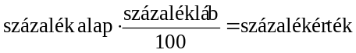
Példa: 12-nek a 30%-a 3,6, mert 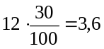
A fenti képlet alapján a százalék alap, százalékláb és a százalékérték közül bármelyik kettőből a harmadik kiszámítható.
A százalékszámítás egyik gyakori alkalmazása a kamatszámítás. Ha az egy éves kamat p%, akkor a bankban elhelyezett T összegre (tőkére) egy év elteltével kapott kamat 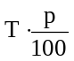, a kamattal megnövekedett összegünk pedig
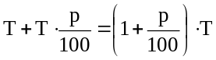.
Ha a kamat évenkét tőkésedik, akkor n év elteltével a rendelkezésünkre álló összeg:
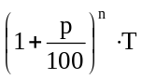.
Példa: 250000 Ft tőke 7% éves kamat és évenkénti tőkésedés mellett 6 év elteltével
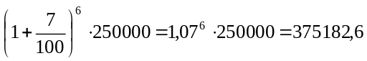
forintot ér.
Több tagú összeg hatványozása, néhány azonosság
(a+b)² = a² + 2ab + b²
(a+b)³ = a³ + 3a²b + 3ab² + b³
(a+b+c)² = a² + b² + c² + 2ab + 2ac + 2bc
a² – b² = (a-b)⋅(a+b)
a³ – b³ = (a-b)⋅( a²+ab+b²)

Függvények

A későbbiekben tárgyalásra kerülő témakörökhöz (kezdve az egyenletekkel és az egyenlőtlenségekkel) elengedhetetlen a legfontosabb függvények hozzárendelési szabályának, és a grafikonjának ismerete. Az alábbi képek néhány alapvető függvény grafikonját mutatja
x→x
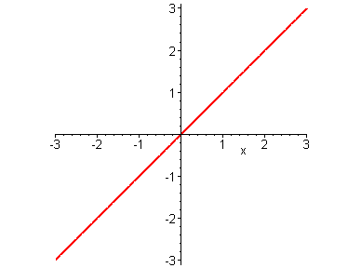
x→x²
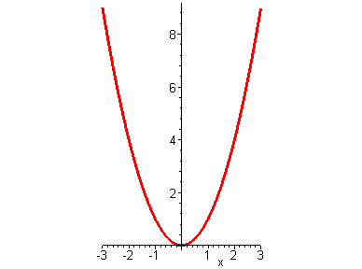
x→x³
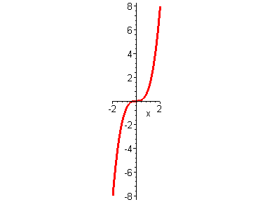
x→x ⁻¹
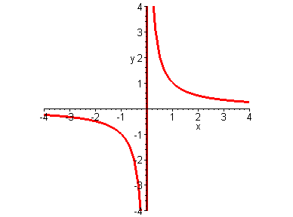

x→x ⁻²
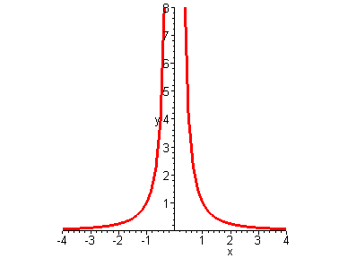
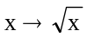
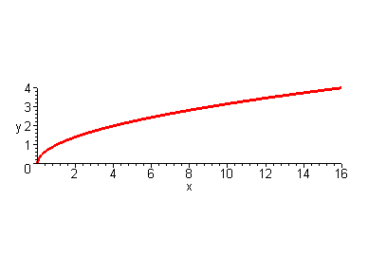
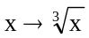
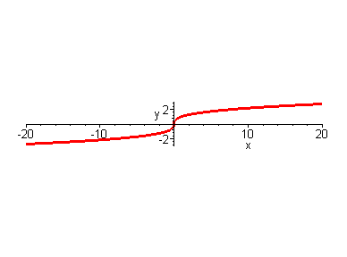
x→2^{x}
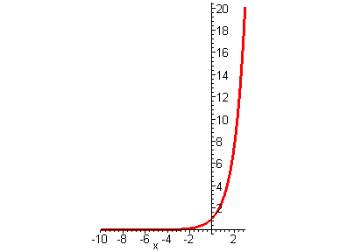
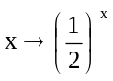
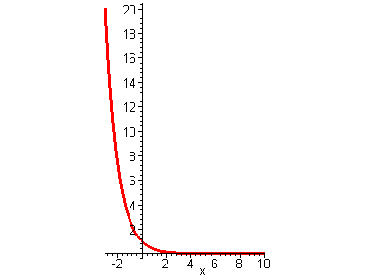
x→log₂x
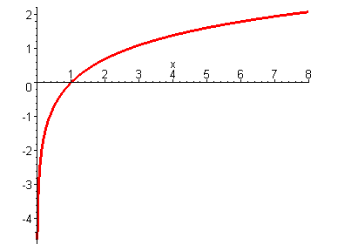
x→log_{0,5}x
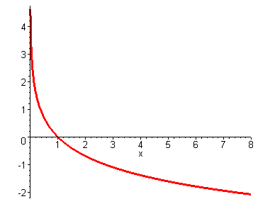
x→sin x
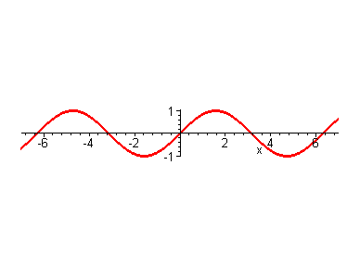
x→cos x
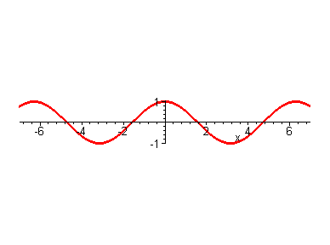
x→tg x
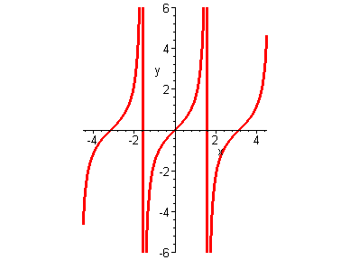
x→ctg x
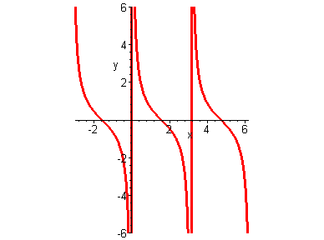

Nevezetes szögek szinusza és koszinusza

Egy egységnyi hosszúságú vektort (pozitív forgásirányban) megforgatva a végpont koordinátái a forgatás szögének koszinuszát és szinuszát adják
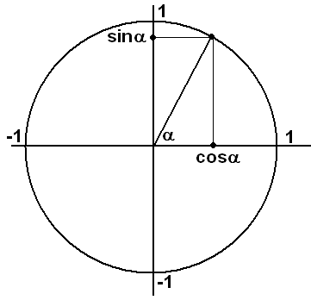
Nevezetes szögeknek a rajzon megjelölt szögeket nevezzük.
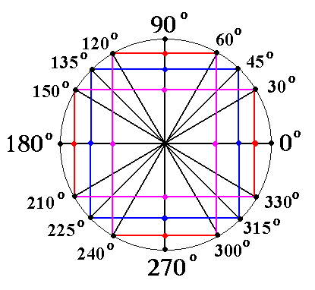
A nevezetes szögek koszinuszai és szinuszai a
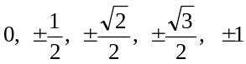
értékek valamelyikével egyenlők. A felsorolt értékek nagyságrendi sorrendben vannak, így könnyen azonosíthatók a rajzon a tengelyeken megjelölt értékekkel.
A rajzról bármelyik nevezetes szög koszinusza és szinusza leolvasható. Az értékeket a következő táblázat is tartalmazza:

szög (fok) | szög (rad) | sin | cos
0° | 0 | 0 | 1
30° |  |  | 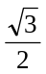
45° |  | 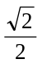
60°
90° |  | 1 | 0
120° | 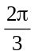 |  | 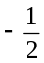
135° | 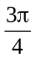 |  | 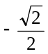
150° | 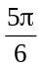 |  | 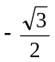
180° | π | 0 | -1
210° | 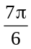
225° | 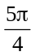
240° | 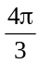
270° | 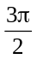 | -1 | 0
300° | 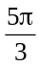
315° | 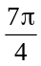
330° | 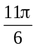
360° | 2π | 0 | 1

Összefüggés a trigonometrikus függvények között
 | sin | cos | tg | ctg
sin x= | - | 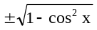 | 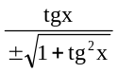 | 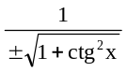
cos x= | 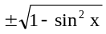 | - | 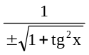 | 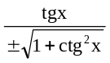
tg x= | 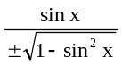 | 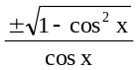 | - | 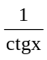
ctg x= | 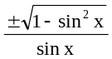 | 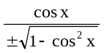 | 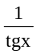 | -
A táblázat használata: ha a cos függvénynek a tg függvénnyel való kifejezésére van szükség, akkor a cos x sorban és a tg oszlopban lévő formulát kell tekinteni:
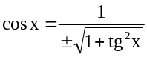
A ± jel arra utal, hogy az összefüggés az x értékétől függően két formulával adható meg.
Szögek összege, különbsége, kétszerese és fele trigonometrikus függvényeinek kifejezése az eredeti szögek trigonometrikus függvényeivel
 | x+y | x-y | 2x | x/2
sin | sinx⋅cosy + cosx⋅siny | sinx⋅cosy – cosx⋅siny | 2⋅sinx⋅cosx | 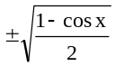
cos | cosx⋅cosy – sinx⋅siny | cosx⋅cosy + sinx⋅siny | cos²x – sin²x | 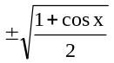
tg | 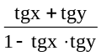 | 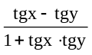 | 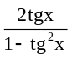 | 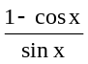
ctg | 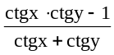 | 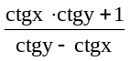 | 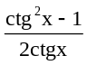 | 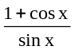
A táblázat használata: ha a cos(x-y) kifejezésére van szükség az x és az y trigonometrikus függvényeivel, akkor a cos sorban és az x-y oszlopban lévő formulát kell tekinteni: cos(x-y) = cosx⋅cosy + sinx⋅siny.
További összefüggések
sin²x + cos²x = 1 | 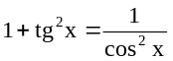
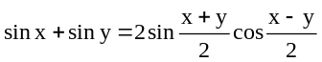 | 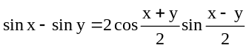
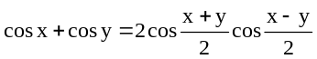 | 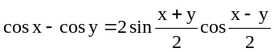

Koordinátageometria a síkban

Pontok távolsága
Az P₁=(x₁,y₁) és a P₂=(x₂,y₂) pontok távolsága
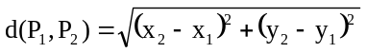
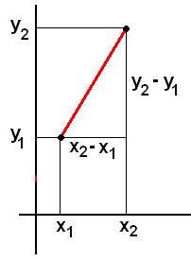
Két pont által meghatározott vektor
Az P₁=(x₁,y₁) és a P₂=(x₂,y₂) pontok által meghatározott vektor:
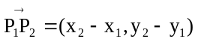
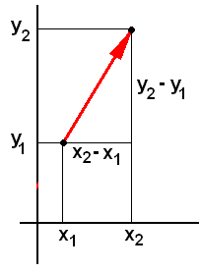
Vektor hossza
A (v_{x},v_{y}) vektor hossza: 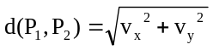
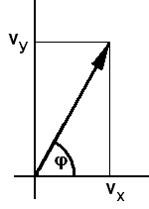
Vektor szöge
A (v_{x},v_{y}) vektor szöge: az x tengely pozitív felétől pozitív forgásirányban mért szög. 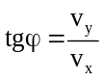, amennyiben v_{x}≠0.
Egyenes meredeksége (iránytangense)
Egy (az y tengellyel nem párhuzamos) egyenesen felvéve két pontot: (x₁,y₁) és (x₂,y₂) az 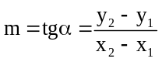 értéket az egyenes meredekségének, vagy iránytangensének nevezzük.

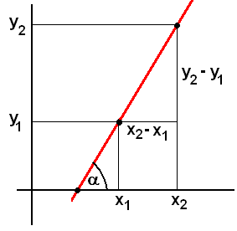
Egyenes egyenlete
Itt egyenes egyenletén az
y = m⋅(x-x₀) + y₀
formulát értjük. Az m, az x₀ és az y₀ paramétereknek közvetlen geometriai jelentése van:
m: meredekség (iránytangens)
(x₀,y₀): az egyenes egy pontja
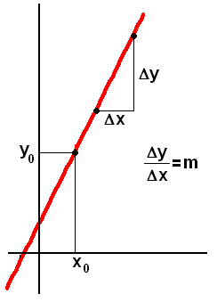
Meg kell jegyezni, hogy az y tengellyel párhuzamos egyeneseknek ilyen egyenlete nincs. Az ilyen egyenesek egyenlete x=c alakú, ahol c az x tengellyel alkotott metszéspont.
Az y = m⋅(x-x₀) + y₀ formula átrendezésével kapott egyenletek ugyanazt az egyenest határozzák meg. Egy egyenes „különböző” egyenletei valójában tehát csak átrendezésben térnek el egymástól. Az egyes átrendezésekben szereplő paraméterek más-más geometriai tartalommal bírnak.
A lehetséges átrendezések közül igen gyakran használjuk az
y = m⋅x + b formulát. Itt az m és a b paraméterek jelentése:
m: meredekség (iránytangens)
b: metszéspont az y tengellyel
Példa: y=2⋅x+3
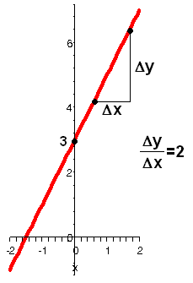
Egyenes egyenletének felírása különböző adatokból
Az alábbi esetek mindegyikében az egyik adat az egyenes egy pontja, ami megfelel az egyenes egyenletében szereplő (x₀,y₀) pontnak, a másik adat pedig a következők valamelyike: egy másik pont, egy irányvektor, egy normálvektor. Mindegyik esetben kifejezhető a meglévő adatokból a meredekség, és felírható az egyenlet.
1. Két pont
Írjuk fel annak az egyenesnek az egyenletét, melynek két pontja: (x₀,y₀) és (x₁,y₁)! (Feltételezzük, hogy x₀≠x₁)
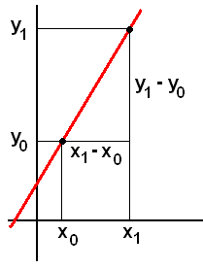
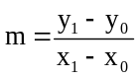, így az egyenes egyenlete:
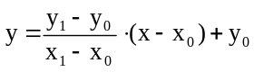
2. Egy pont és egy irányvektor
Írjuk fel annak az egyenesnek az egyenletét, melynek egy pontja: (x₀,y₀), egy irányvektora (v_{x},v_{y})! (Feltételezzük, hogy v_{x}≠0)
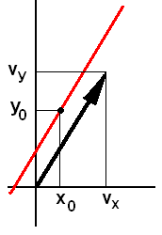
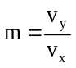, így az egyenes egyenlete: 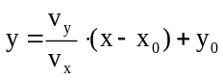
Szokásos a v_{y}⋅(x-x₀) = v_{x}⋅(y-y₀) alakra való átírás.
3. Egy pont és egy normálvektor
Írjuk fel annak az egyenesnek az egyenletét, melynek egy pontja: (x₀,y₀), egy normálvektora (A,B)! (Feltételezzük, hogy B≠0)
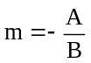, így az egyenes egyenlete: 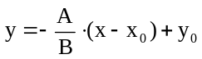
Szokásos az A⋅(x-x₀) + B⋅(y-y₀) = 0 alakra való átírás.

Kör egyenlete
Az (u,v) középpontú, R sugarú kör egyenlete:
(x-u)² + (y-v)² = R²
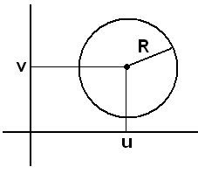

A háromszög geometriája

Szög mérése
Fok: a teljes szög mértéke 360°
Radián: egységnyi sugarú kör esetén 1 radián az a (középponti) szög, melyhez egységnyi ívhossz tartozik
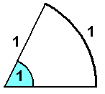
Összefüggés fok és radián között : 180° = π (rad)

Általános háromszögek
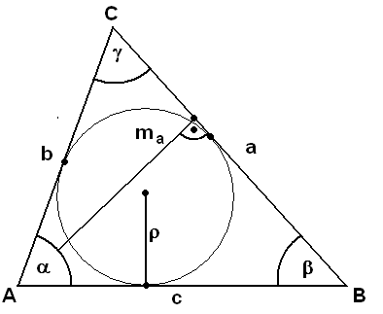
m_{a}: az a oldalhoz tartozó magasság
ρ: a beírt kör sugara
Szögek: α+β+γ = 180°
Kerület:
K=a+b+c
Terület:
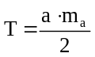
(A képlet bármely oldallal és a hozzá tartozó magassággal érvényes.)
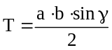
(A képlet bármely két oldallal és a közrefogott szöggel érvényes.)
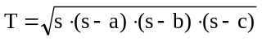
ahol s=K/2
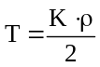
Szinusz tétel
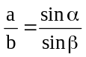
(A képlet bármely két oldallal és a szemközti két szöggel érvényes.)
Koszinusz tétel
c² = a² + b² – 2⋅a⋅b⋅cosγ
(A képlet bármelyik szöggel érvényes, amennyiben a baloldalon a szöggel szemközti oldal négyzete szerepel.)
Szögfelező tétel: 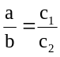
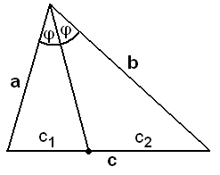

Derékszögű háromszögek
(A derékszögű háromszögekre természetesen érvényesek az általános háromszögekre kimondott állítások, az alábbiakban csak a további speciális tulajdonságokat soroljuk fel.)
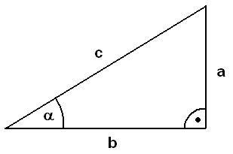
a, b: befogók
c: átfogó
Terület: 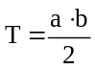
Pitagorasz tétel (a koszinusz tétel speciális esete derékszögű háromszögre):
c² = a² + b²
Az oldalak aránya
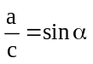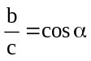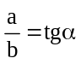
Ezek az összefüggések azt fejezik ki, hogy ha a derékszögön kívül még egy másik szög (α) adott a derékszögű háromszögben, akkor az oldalak aránya meghatározott. A fenti jelölésekkel, pl. az a és a b oldal arányát a tgα értéke adja.
(Meg kell jegyezni, hogy a fenti formuláknak a szögfüggvények definiálására való alkalmazása csak a
0≤α≤π/2 tartományban lenne értelme.)
Gyakran van arra szükség (pl. a mechanikában az erőkkel való számoláskor), hogy az átfogóból számítsuk ki az oldalakat. Ez a fentiek szerint a
a = c⋅sinα, b = c⋅cosα
összefüggések alkalmazását jelenti.

Magasság tétel, befogó tétel
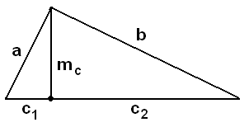
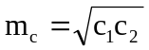, 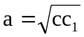, 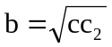

A kör geometriája

π ≈ 3,1415926
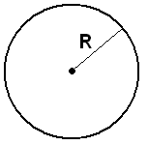
Kerület: 2⋅R⋅π
Terület: R²⋅π
Körcikk
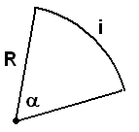
Ívhossz: i = R⋅α
Terület: 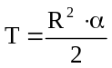
Thalész tétel
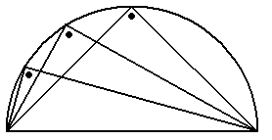
Középponti és kerületi szögek
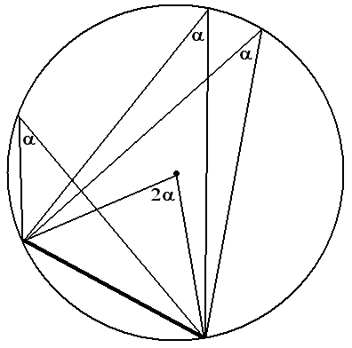

Másodfokú polinomok, egyenletek és egyenlőtlenségek

Másodfokú polinom
P(x) = a⋅x² + b⋅x + c
ahol a≠0. Másodfokú polinom grafikonja parabola, mely a>0 esetben „felfelé nyílt”, a<0 esetben „lefelé nyílt”. A grafikonnak az x tengellyel 0, 1 vagy 2 közös pontja van, vagyis egy másodfokú polinomnak 0, 1 vagy 2 zérushelye van.
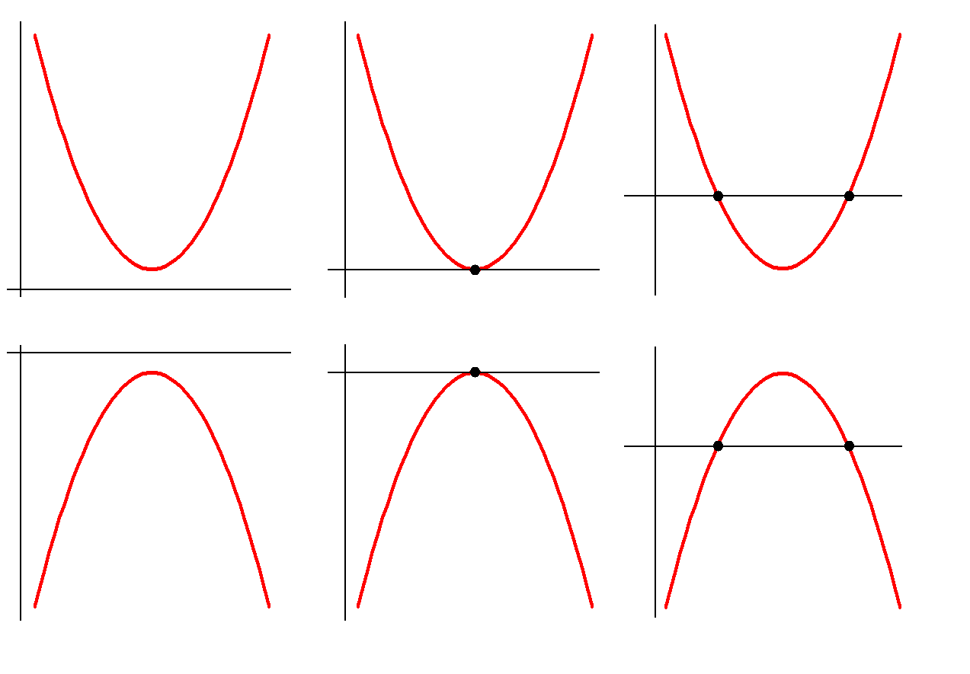
Másodfokú egyenlet
a⋅x² + b⋅x + c = 0
Másodfokú egyenlet megoldása nem más, mint a baloldalon lévő másodfokú polinom zérushelyeinek megkeresése. A fentiekből következik, hogy egy másodfokú egyenletnek 0, 1 vagy 2 megoldása van.
Diszkrimináns: 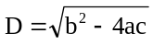
A diszkriminánsnak csak akkor van értéke, ha b² ≥ 4ac.
Megoldóképlet: 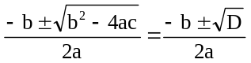
A megoldóképlet a diszkrimináns értékétől függően 0, 1 vagy 2 értéket ad, ezek éppen az egyenlet megoldásai (gyökei):
Ha D<0, akkor nincs megoldás.
Ha D=0, akkor egy megoldás van.
Ha D>0, akkor két megoldás van.
Példa: 2x² + 10x + 12 = 0
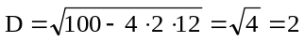
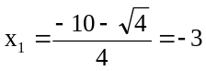, 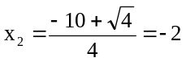
Gyöktényezős felbontás
Ha egy gyök van: x₀, akkor
a⋅x² + b⋅x + c = a⋅(x- x₀)²
(ekkor ún. teljes négyzet alakról beszélünk)
Ha két gyök van: x₁ és x₂, akkor
a⋅x² + b⋅x + c = a⋅(x- x₁)⋅(x-x₂)
A gyökök és az együtthatók összefüggései
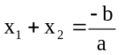, 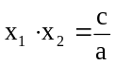
Másodfokú egyenlőtlenség
a⋅x² + b⋅x + c ≥ 0, a⋅x² + b⋅x + c > 0
a⋅x² + b⋅x + c ≤ 0, a⋅x² + b⋅x + c < 0
Egy másodfokú egyenlőtlenség a megfelelő egyenlet megoldása, valamint a baloldalon lévő másodfokú polinom grafikonjáról készítet vázlat alapján könnyen megoldható.
Az a⋅x² + b⋅x + c ≥ 0 és az a⋅x² + b⋅x + c ≤ 0 egyenlőtlenségek megoldáshalmazát az alábbi ábrák mutatják:
Az a⋅x² + b⋅x + c ≥ 0 egyenlőtlenség megoldáshalmaza a grafikon elhelyezkedésének hat esetében:
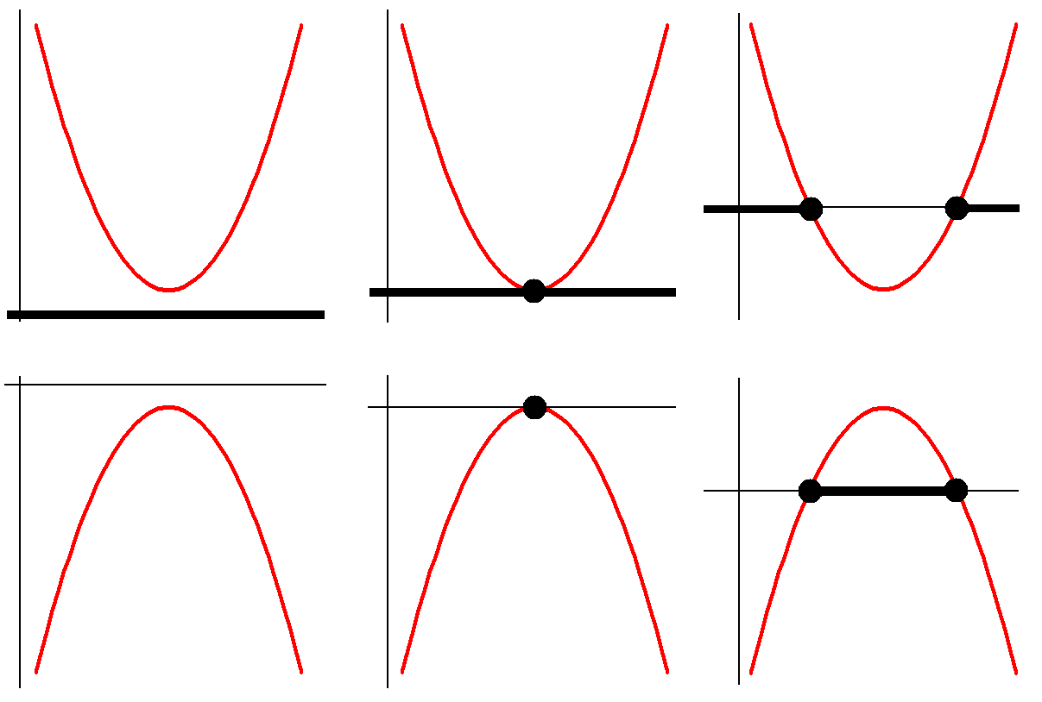
Az a⋅x² + b⋅x + c ≥ 0 egyenlőtlenség megoldáshalmaza a grafikon elhelyezkedésének hat esetében:
